**Kalundborg**

**Lærerkreds**

**Nytorv 8,1**

**Kalundborg**

**Tlf:**

**5951 5112**

**Mail:**

[**053@dlf.org**](mailto:053@dlf.org)

**Hjemmeside:**

**www.**

**kreds53.org**

**HUSK!**

**AT TJEKKE**

**DLF INSITE**

**FOR**

**INFO**

|  |  |  |
| --- | --- | --- |
|  | **Nyhedsbrev**  **Nr. 1**  **32. Årgang** | **Faglig information**  **til medlemmerne fra**  **Kalundborg Lærerkreds**    ***12. januar 2023*** |

**Kære medlemmer**

Rigtig godt nytår – og velkommen tilbage til hverdagene, som jo bare buldrer af sted med det samme, så man næsten har glemt ferien allerede.

I sidste års Nyhedsbrev nr. 1 sluttede jeg med 2 ønsker for 2022. Det ene var, at vi snart kunne slippe for corona. Det gik jo heldigvis i opfyldelse – i hvert fald på den måde, at forskrækkelsen stort set er væk, og de fleste tænker corona på niveau med almindelig influenza. Det andet var, at vi skulle få lærernes overenskomst - A-20 - til at virke i Kalundborg. Det er ikke lige så nemt at sætte flueben ved. Det går fremad. Vi får lige så stille rettet til – og nærmer os. Men der er stadig hængepartier på de fleste skoler, og det skal ikke være nogen hemmelighed, at vi her på kontoret er noget utålmodige mht. tempoet, hvormed fremskridtene dukker op. På den positive side vejer det godt, at en god del af skolelederne lægger op til et tættere samarbejde med TR og lærerne på deres skoler om den nye skoleplan, som skal laves forud for planlægningen af det kommende skoleår. I den forbindelse er kredsen inviteret til at give et lille oplæg på skoleledernes møde om netop næste skoleårs planlægning den 1. februar.

”Sammen om Skolen” (der som bekendt består at elever, forældre, pædagoger og medhjælpere, lærere, skoleledere og direktøren) er i denne uge startet på sin ”Tour de Folkeskole”, hvor planen er, at vi skal besøge alle folkeskoler i Kalundborg Kommune i løbet af det næste halve års tid. Jeg var desværre forhindret i at deltage i debuten på Høng Skole, men håber, at I vil bidrage med lærernes konstruktive stemme om inklusion – og dermed være med til at klæde både gæsterne - og indirekte vores politikere (som mødes med ”Sammen om Skolen” flere gange undervejs) – på. Både konkrete eksempler på jeres daglige udfordringer og jeres syn på mulige løsningsforslag inden for den ramme, som skolerne har.

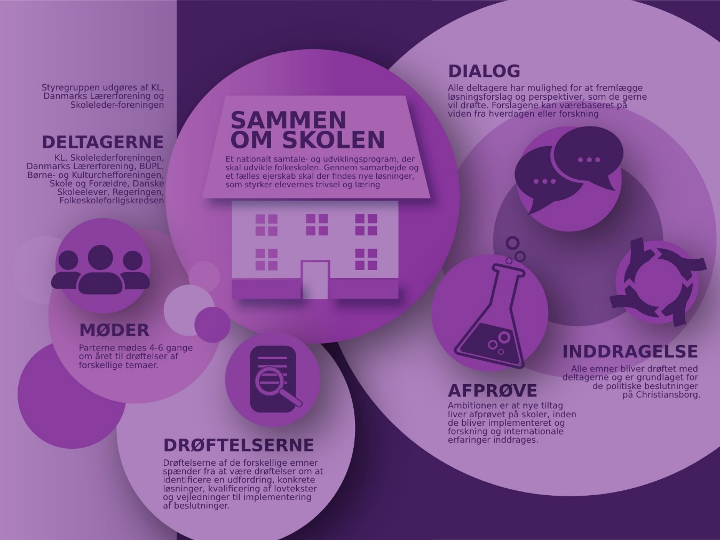

X

**LÆRERNES**

**A-KASSE**

**TLF:**

**70 10 00 18**

**LÆRERNES**

**PENSION**

**TLF:**

**70 21 61 31**

**Hoved**

**foreningen**

**DLF:**

[**www.dlf.org**](http://www.dlf.org)

**Åbningstider**

**Kredskontoret:**

Mandag 10-15

Tirsdag 10-15

Onsdag 10-15

Torsdag10-15

Fredag 9-13